积极分子党课指南
同学们：

欢迎参加积极分子党课！

- 请空出4月24日（周三）下午、晚上，参加线下授课和主题实践活动。

1、视频自学通过网址：http://202.205.91.77:8090登录全国大学生入党在线培训平台，最好使用高版本的浏览器，火狐谷歌或者360极速，IE11以及以上版本。
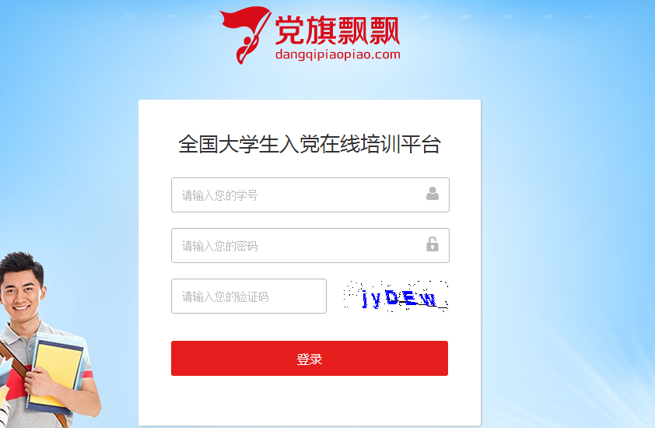
用户名为学号
密码：88888888

2、滚动到首页下方我的理论学习部分，可以看到已学习课程数及学习完成度。
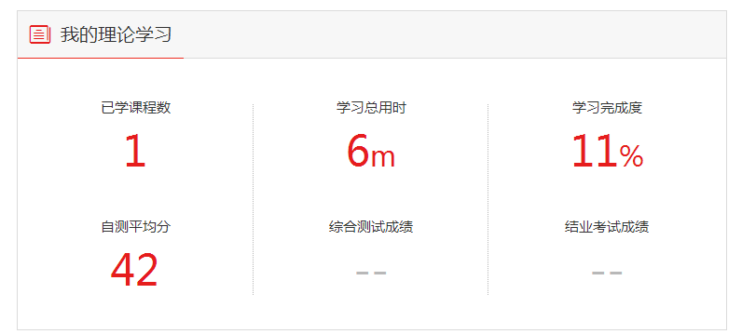
3、首页上方有6个版块。进入课程中心版块，可以看到要求完成的9门必修课。点击“开始学习”进入第一课学习。
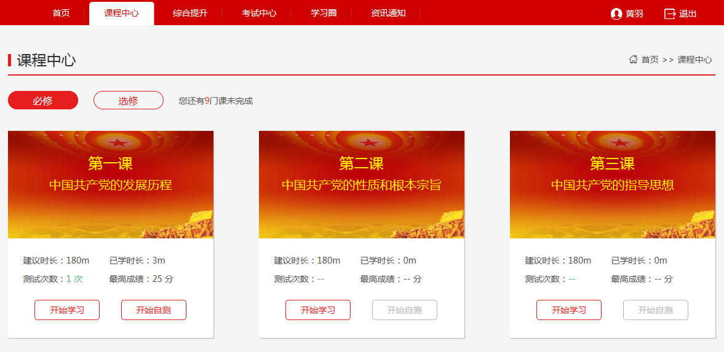

4、你可以通过讲义学习阅读文献，或在精品课程观看授课视频等多种方式。掌握该课的主要内容后，点击本章自测。

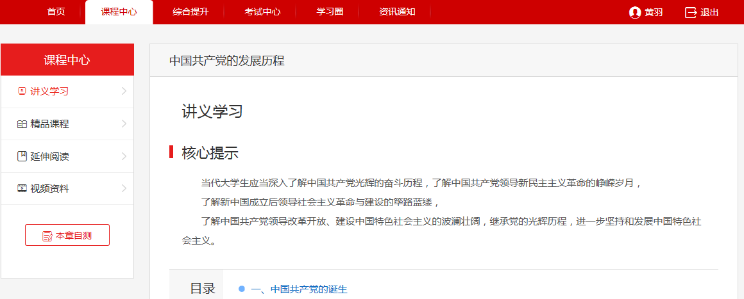

5、60分以上可以通过自测，同时开启下一节课的自测。注意，在前一节课未通过测试前，无法进行后一节课的测试，所以请同学们按顺序完成课程的学习。点击查看考试详情可以查看自己每道考题的对错，有助于大家准备之后的考试。
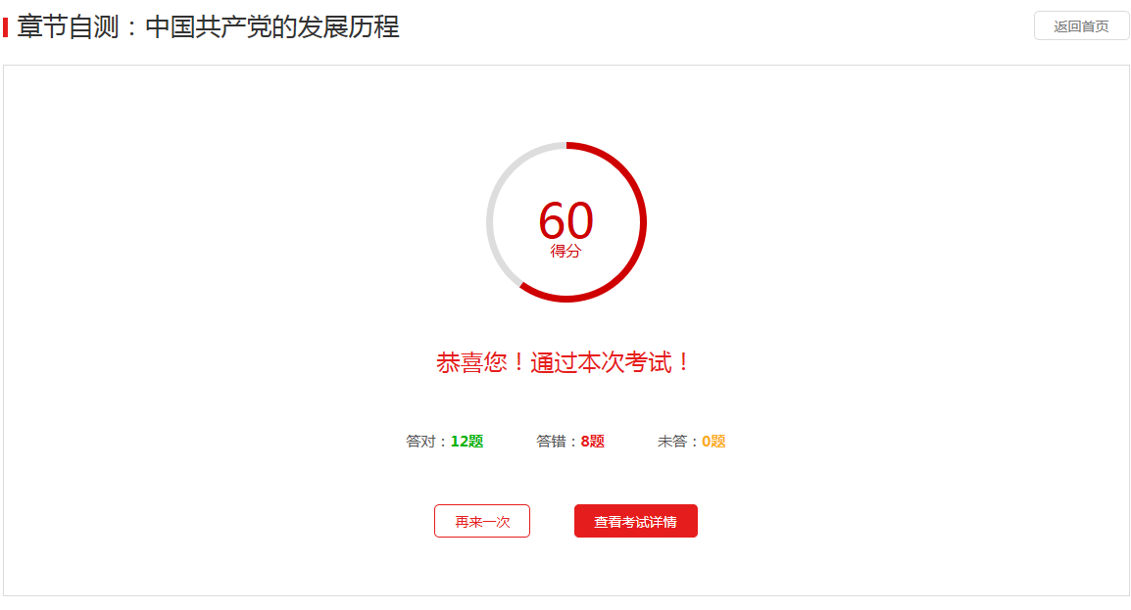
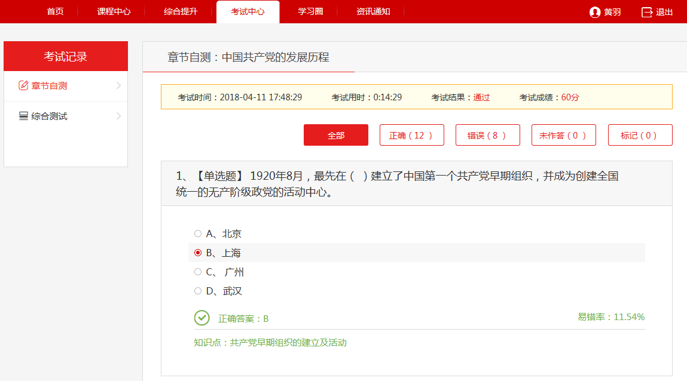

6、首页下方的学习进度会根据学习情况自动更新。在学习过程中，可以随时针对特别有收获和感触的某一课，提交心得体会。提交方法：综合提升模块—最下方“心得体会”。字数在800字以上，可以结合具体的某一课程谈心得，避免喊口号、假大空。请在考试前按要求提交心得体会，这部分成绩占总成绩的10%。
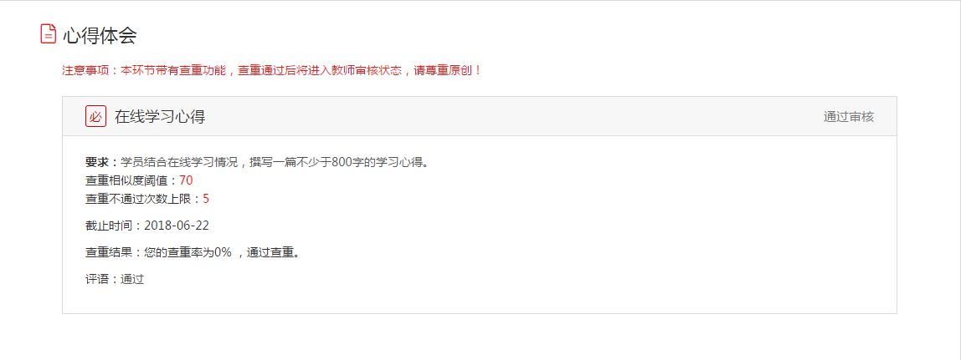
7、11月10日参观实践回来后，通过综合提升模块的社会实践，上传800字实践报告。请在考试前按要求提交实践报告，这部分成绩占总成绩的10%。
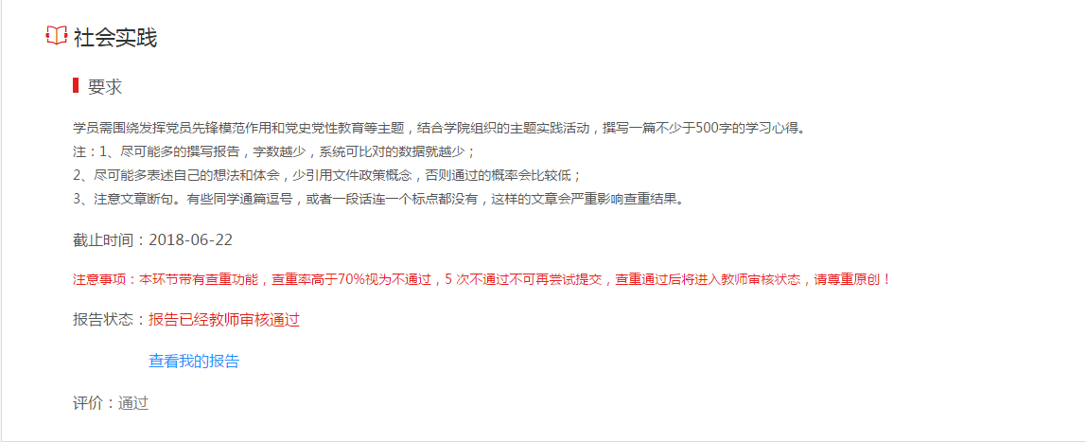
9、当必修课程全部完成后，可以在综合提升版块，进行综合测试。综合测试有5次机会，5次测试中，后台会自动记录最高分，这部分成绩占总成绩的10%。测试题目是结业考试的真题题库，请同学们好好把握。
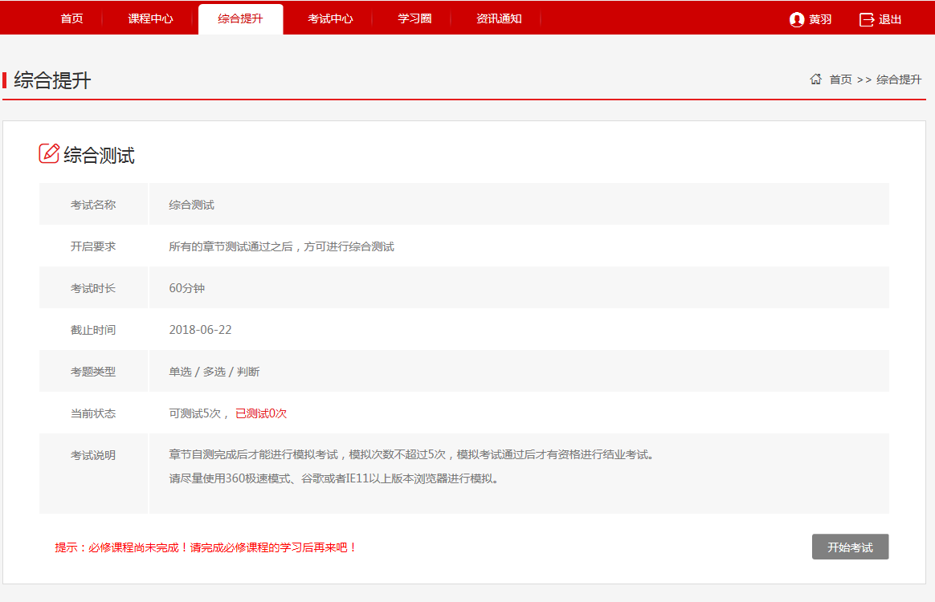

预祝大家在积极分子考试中取得好成绩！

